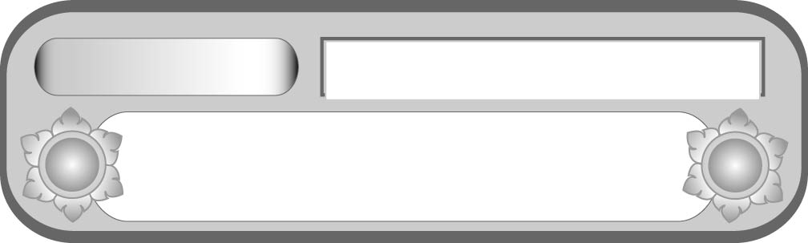
หน่วยการเรียนรู้ที่ ๔
บทประพันธ์ร้อยกรองสุภาษิต
แผนการจัดการเรียนรู้ที่ ๓
วิเคราะห์เนื้อหาจากบทประพันธ์ร้อยกรองสุภาษิต
ชั้นประถมศึกษาปีที่ ๕ เวลา ๑ ชั่วโมง


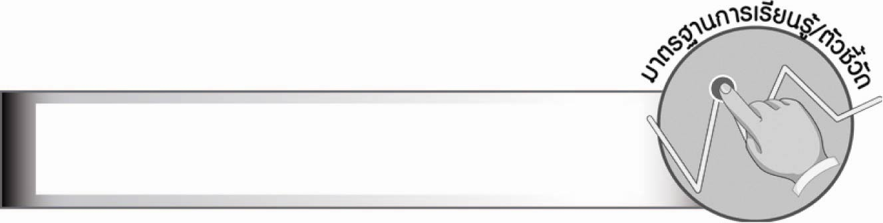
มาตรฐานการเรียนรู้/ตัวชี้วัด

มาตรฐานการเรียนรู้
มาตรฐาน ท ๑.๑ ใช้กระบวนการอ่านสร้างความรู้และความคิดเพื่อนำไปใช้ตัดสินใจ
แก้ปัญหาในการดำเนินชีวิต และมีนิสัยรักการอ่าน
ตัวชี้วัด
ท ๑.๑ ป. ๕/๕ วิเคราะห์และแสดงความคิดเห็นเกี่ยวกับเรื่องที่อ่านเพื่อนำไปใช้ในการดำเนินชีวิต
ท ๑.๑ ป. ๕/๗ อ่านหนังสือที่มีคุณค่าตามความสนใจอย่างสม่ำเสมอและแสดงความคิดเห็น เกี่ยวกับเรื่องที่อ่าน

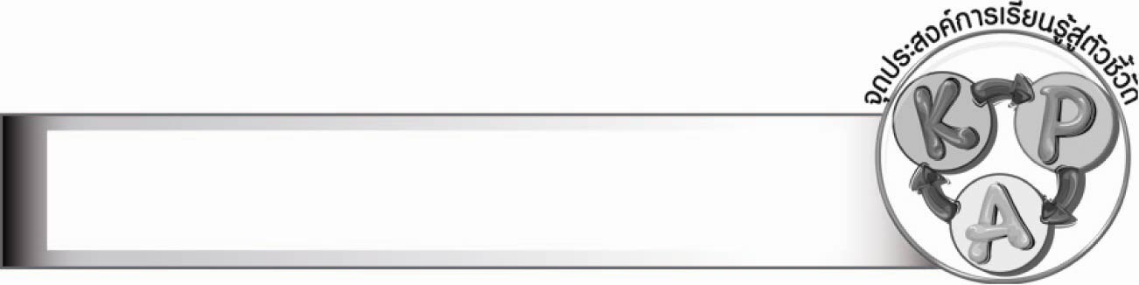
จุดประสงค์การเรียนรู้สู่ตัวชี้วัด

๑. อธิบายความหมายของบทประพันธ์ร้อยกรองสุภาษิต (K)
๒. วิเคราะห์เนื้อหาจากบทประพันธ์ร้อยกรองสุภาษิต (P)
๓. เห็นความสำคัญของคำประพันธ์ร้อยกรองสุภาษิต (A)


สาระสำคัญ

การวิเคราะห์ พิจารณาไตร่ตรองเนื้อหาของบทประพันธ์ร้อยกรองสุภาษิตอย่างถี่ถ้วน
จะทำให้เข้าใจเรื่องราวและข้อคิดที่นำไปใช้ในชีวิตประจำวัน
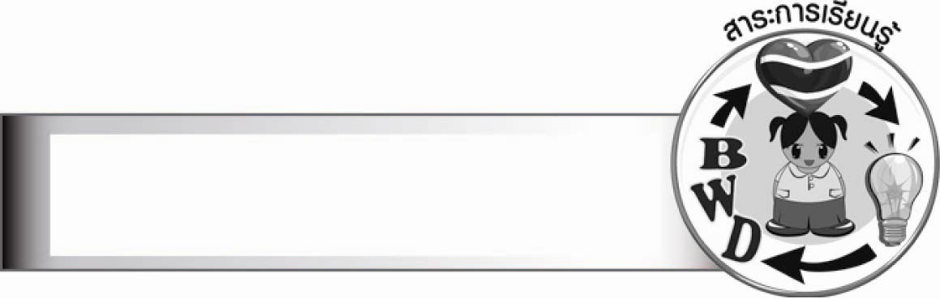
สาระการเรียนรู้

บทประพันธ์ร้อยกรองสุภาษิต

สมรรถนะสำคัญของผู้เรียน

๑. ความสามารถในการสื่อสาร
- ทักษะการอ่าน
- ทักษะการเขียน
- ทักษะการฟัง การดู และการพูด
๒. ความสามารถในการคิด
- การให้เหตุผล
- การวิเคราะห์
- การสรุปความรู้
๓. ความสามารถในการแก้ปัญหา
๔. ความสามารถในการใช้ทักษะชีวิต




คุณลักษณะอันพึงประสงค์

ใฝ่เรียนรู้
ตัวชี้วัดที่ ๔.๑ ตั้งใจ เพียรพยายามในการเรียนและเข้าร่วมกิจกรรมการเรียนรู้
ตัวชี้วัดที่ ๔.๒ แสวงหาความรู้จากแหล่งเรียนรู้ต่าง ๆ ทั้งภายในและภายนอกโรงเรียน
ด้วยการเลือกใช้สื่ออย่างเหมาะสม บันทึกความรู้ วิเคราะห์ สรุปเป็น
องค์ความรู้ สามารถนำไปใช้ในชีวิตประจำวันได้
มุ่งมั่นในการทำงาน
ตัวชี้วัดที่ ๖.๑ ตั้งใจและรับผิดชอบในการปฏิบัติหน้าที่การงาน
ตัวชี้วัดที่ ๖.๒ ทำงานด้วยความเพียรพยายามและอดทนเพื่อให้งานสำเร็จตามเป้าหมาย


ชิ้นงานหรือภาระงาน (หลักฐาน ร่องรอยแสดงความรู้)

ใบงาน เรื่อง การวิเคราะห์เนื้อหาจากบทประพันธ์ร้อยกรองสุภาษิต

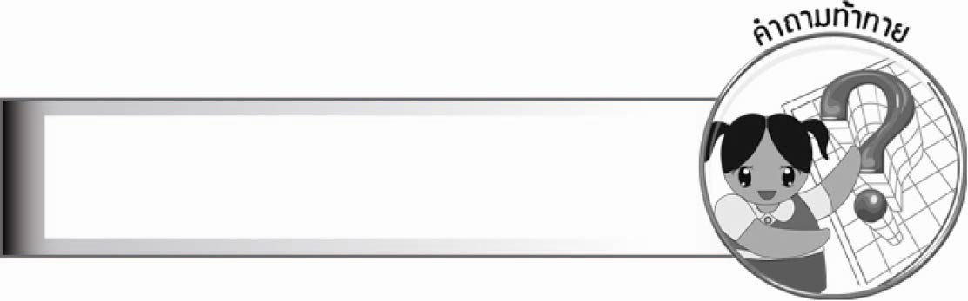
คำถามท้าทาย

บทประพันธ์ร้อยกรองสุภาษิตกับวรรณคดีแตกต่างกันอย่างไร


การจัดกิจกรรมการเรียนรู้

๑. ให้นักเรียนร่วมกันแสดงความคิดเห็น โดยครูใช้คำถามท้าทาย ดังนี้
๏ บทประพันธ์ร้อยกรองสุภาษิตกับวรรณคดีแตกต่างกันอย่างไร
๒. ให้นักเรียนทบทวนความเข้าใจจากการอ่านบทร้อยกรองสุภาษิตทั้ง ๒ เรื่อง
๓. ครูสนทนากับนักเรียนเรื่อง “ตนเป็นที่พึ่งแห่งตน” และ “ผู้รู้ดีเป็นผู้เจริญ” ว่ามีความหมายอย่างไร
มีประวัติและความเป็นมาอย่างไร การอ่านกลอนแปด และการอ่านโคลงสลับกาพย์ ควรอ่านอย่างไร
จึงจะเข้าใจลึกซึ้ง
๔. ให้นักเรียนแบ่งกลุ่ม ๔ กลุ่ม แล้วให้นักเรียนเลือกเนื้อหาที่สนใจจากการอ่านบทร้อยกรองสุภาษิต โดยแต่ละกลุ่มเลือกเนื้อหาไม่ซ้ำกัน และช่วยกันวิเคราะห์ ดังนี้
- สรุปใจความสำคัญของบทร้อยกรองตนเป็นที่พึ่งแห่งตน
- เหตุใดการที่ตนเป็นที่พึ่งแห่งตนจึงเกิดผลดีกว่าการพึ่งผู้อื่น
- สรุปใจความสำคัญของบทร้อยกรองผู้รู้ดีเป็นผู้เจริญ
- เพราะเหตุใดผู้รู้ดีจึงเป็นผู้เจริญ
๕. ให้นักเรียนแต่ละกลุ่มจัดอภิปรายให้เพื่อน ๆ ฟัง กลุ่มละประมาณ ๕ นาที ในหัวข้อที่กลุ่มตนเอง
ได้รับ
๖. ให้นักเรียนทำใบงานที่ ๓๙ เรื่อง การวิเคราะห์เนื้อหาจากบทประพันธ์ร้อยกรองสุภาษิต
๗. ให้นักเรียนและครูร่วมกันสรุปความรู้ ดังนี้
๏ การวิเคราะห์ พิจารณาไตร่ตรอง เนื้อหาของบทประพันธ์ร้อยกรองสุภาษิตอย่างถี่ถ้วน
จะทำให้เข้าใจเรื่องราวและข้อคิดที่นำไปใช้ในชีวิตประจำวัน


การจัดบรรยากาศเชิงบวก

ให้นักเรียนแสดงความคิดสร้างสรรค์ และความสามารถอย่างเต็มที่ ครูช่วยเสริมแรงบวกให้นักเรียนมีการแสดงออกอย่างมั่นใจ

สื่อการเรียนรู้

ใบงาน

การวัดและประเมินผลการเรียนรู้

๑. วิธีการวัดและประเมินผล
๑.๑ สังเกตพฤติกรรมของนักเรียนในการเข้าร่วมกิจกรรม
๑.๒ สังเกตพฤติกรรมของนักเรียนในการเข้าร่วมกิจกรรมกลุ่ม
๑.๓ ตรวจใบงานที่ ๓๙
๒. เครื่องมือ
๒.๑ แบบสังเกตพฤติกรรมการเข้าร่วมกิจกรรม
๒.๒ แบบสังเกตพฤติกรรมการเข้าร่วมกิจกรรมกลุ่ม
๓. เกณฑ์การประเมิน
๓.๑ การประเมินพฤติกรรมการเข้าร่วมกิจกรรม
ผ่านตั้งแต่ ๒ รายการ ถือว่า ผ่าน
ผ่าน ๑ รายการ ถือว่า ไม่ผ่าน
๓.๒ การประเมินพฤติกรรมการเข้าร่วมกิจกรรมกลุ่ม
คะแนน ๙ - ๑๐ ระดับ ดีมาก
คะแนน ๗ - ๘ ระดับ ดี
คะแนน ๕ - ๖ ระดับ พอใช้
คะแนน ๐ - ๔ ระดับ ควรปรับปรุง

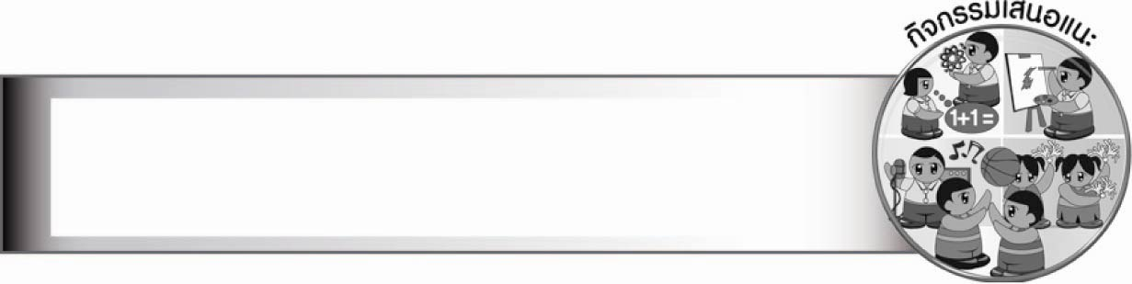
กิจกรรมเสนอแนะ

๑. ให้นักเรียนแต่งกลอนแปดจากคำสุภาษิตที่นักเรียนสนใจมาอ่านให้เพื่อน ๆ ฟัง
๒. นักเรียนวาดภาพประกอบคำกลอนสุภาษิตมาจัดป้ายนิเทศในชั้นเรียน
การประเมินผลตามสภาพจริง (Rubrics)
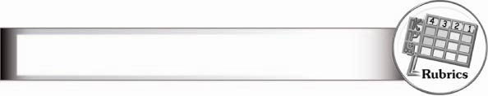

การประเมินใบงานนี้ให้ผู้สอนพิจารณาจากเกณฑ์การประเมินผลตามสภาพจริง (Rubrics)
เรื่อง การวิเคราะห์เนื้อหาจากบทประพันธ์ร้อยกรองสุภาษิต
ระดับคะแนน  เกณฑ์การประเมิน | ๔ | ๓ | ๒ | ๑
การวิเคราะห์เนื้อหา  จากบทประพันธ์  ร้อยกรองสุภาษิต | วิเคราะห์และแสดง  ความคิดเห็นเกี่ยวกับ  เรื่องที่อ่านได้ละเอียด  ชัดเจนมีเหตุผล  น่าสนใจเชื่อมโยงกับ  การนำไปใช้ในชีวิตจริง | วิเคราะห์และแสดง  ความคิดเห็นเกี่ยวกับ  เรื่องที่อ่านได้ละเอียด  ชัดเจนมีเหตุผล  น่าสนใจ | วิเคราะห์และแสดง  ความคิดเห็นเกี่ยวกับ  เรื่องที่อ่านได้ค่อนข้าง  ละเอียดมีเหตุผล  ประกอบ | วิเคราะห์และแสดง  ความคิดเห็นเกี่ยวกับ  เรื่องที่อ่านได้  แต่ไม่ละเอียด


ข้อเสนอแนะของผู้บริหารสถานศึกษา

__________________________________________________________________________________
__________________________________________________________________________________
__________________________________________________________________________________
__________________________________________________________________________________
__________________________________________________________________________________
__________________________________________________________________________________
__________________________________________________________________________________
__________________________________________________________________________________
__________________________________________________________________________________
__________________________________________________________________________________
__________________________________________________________________________________
__________________________________________________________________________________
__________________________________________________________________________________
__________________________________________________________________________________
__________________________________________________________________________________
__________________________________________________________________________________
__________________________________________________________________________________
__________________________________________________________________________________
__________________________________________________________________________________
__________________________________________________________________________________
__________________________________________________________________________________
__________________________________________________________________________________
__________________________________________________________________________________
__________________________________________________________________________________
__________________________________________________________________________________
__________________________________________________________________________________

ลงชื่อ_________________________ (ผู้บริหารสถานศึกษา)
(_________________________)
________/________/_______


บันทึกหลังการสอน

ผลการจัดการเรียนการสอน

________________________________________________________________________________
________________________________________________________________________________
________________________________________________________________________________
________________________________________________________________________________
________________________________________________________________________________
________________________________________________________________________________

ปัญหา/อุปสรรค

________________________________________________________________________________
________________________________________________________________________________
________________________________________________________________________________
________________________________________________________________________________
________________________________________________________________________________
________________________________________________________________________________

แนวทางแก้ไข

________________________________________________________________________________
________________________________________________________________________________
________________________________________________________________________________
________________________________________________________________________________
________________________________________________________________________________
________________________________________________________________________________

ลงชื่อ_________________________(ผู้บันทึก)
(_________________________)
________/________/_______

